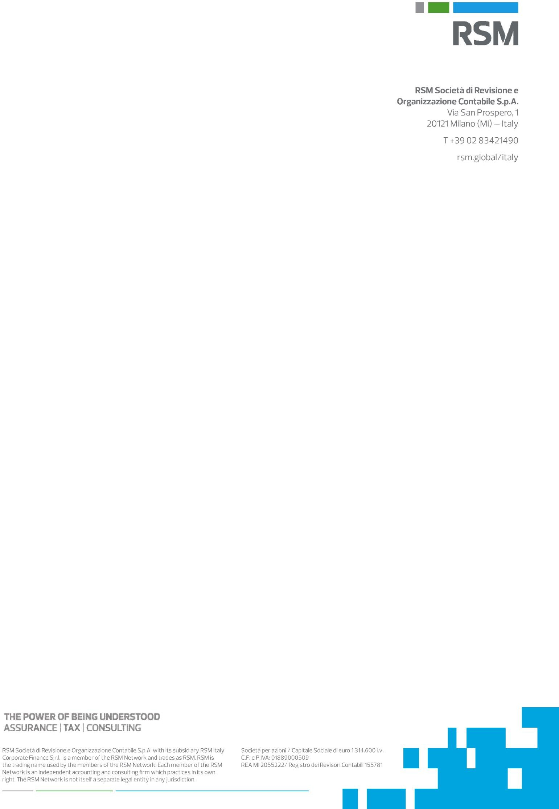

UNI.CO.GE S.R.L.

BILANCIO D’ESERCIZIO AL 31 DICEMBRE 2025

RELAZIONE DELLA SOCIETÀ DI REVISIONE INDIPENDENTE AI SENSI DELL’ART. 14 DEL D.LGS. 27 GENNAIO 2010, N. 39

14 APRILE 2026

Relazione della società di revisione indipendente ai sensi dell’art. 14 del D.Lgs. 27 gennaio 2010, n. 39

Ai soci della Uni.Co.G.E. S.r.l.

Relazione sulla revisione contabile del bilancio d’esercizio

Giudizio
Abbiamo svolto la revisione contabile del bilancio d’esercizio della Società Uni.Co.G.E. S.r.l. (di seguito anche la “Società”), costituito dallo stato patrimoniale al 31 dicembre 2025, dal conto economico, dal rendiconto finanziario per l’esercizio chiuso a tale data e dalla nota integrativa.
A nostro giudizio, il bilancio d’esercizio fornisce una rappresentazione veritiera e corretta della situazione patrimoniale e finanziaria della Società al 31 dicembre 2025, del risultato economico e dei flussi di cassa per l’esercizio chiuso a tale data in conformità alle norme italiane che ne disciplinano i criteri di redazione.

Elementi alla base del giudizio
Abbiamo svolto la revisione contabile in conformità ai principi di revisione internazionali (ISA Italia). Le nostre responsabilità ai sensi di tali principi sono ulteriormente descritte nella sezione Responsabilità della società di revisione per la revisione contabile del bilancio d’esercizio della presente relazione. Siamo indipendenti rispetto alla Società in conformità alle norme e ai principi in materia di etica e di indipendenza applicabili nell’ordinamento italiano alla revisione contabile del bilancio. Riteniamo di aver acquisito elementi probativi sufficienti ed appropriati su cui basare il nostro giudizio.

Responsabilità degli amministratori e del collegio sindacale per il bilancio d’esercizio
Gli amministratori sono responsabili per la redazione del bilancio d’esercizio che fornisca una rappresentazione veritiera e corretta in conformità alle norme italiane che ne disciplinano i criteri di redazione e, nei termini previsti dalla legge, per quella parte del



controllo interno dagli stessi ritenuta necessaria per consentire la redazione di un bilancio che non contenga errori significativi dovuti a frodi o a comportamenti o eventi non intenzionali.
Gli amministratori sono responsabili per la valutazione della capacità della Società di continuare ad operare come un’entità in funzionamento e, nella redazione del bilancio d’esercizio, per l’appropriatezza dell’utilizzo del presupposto della continuità aziendale, nonché per una adeguata informativa in materia. Gli amministratori utilizzano il presupposto della continuità aziendale nella redazione del bilancio d’esercizio a meno che abbiano valutato che sussistono le condizioni per la liquidazione della Società o per l’interruzione dell’attività o non abbiano alternative realistiche a tali scelte.
Il collegio sindacale ha la responsabilità della vigilanza, nei termini previsti dalla legge, sul processo di predisposizione dell’informativa finanziaria della Società.

Responsabilità della società di revisione per la revisione contabile del bilancio d’esercizio
I nostri obiettivi sono l’acquisizione di una ragionevole sicurezza che il bilancio d’esercizio nel suo complesso non contenga errori significativi, dovuti a frodi o a comportamenti o eventi non intenzionali, e l’emissione di una relazione di revisione che includa il nostro giudizio. Per ragionevole sicurezza si intende un livello elevato di sicurezza che, tuttavia, non fornisce la garanzia che una revisione contabile svolta in conformità ai principi di revisione internazionali (ISA Italia) individui sempre un errore significativo, qualora esistente. Gli errori possono derivare da frodi o da comportamenti o eventi non intenzionali e sono considerati significativi qualora ci si possa ragionevolmente attendere che essi, singolarmente o nel loro insieme, siano in grado di influenzare le decisioni economiche prese dagli utilizzatori sulla base del bilancio d’esercizio.
Nell’ambito della revisione contabile svolta in conformità ai principi di revisione internazionali (ISA Italia), abbiamo esercitato il giudizio professionale e abbiamo mantenuto lo scetticismo professionale per tutta la durata della revisione contabile. Inoltre:
- abbiamo identificato e valutato i rischi di errori significativi nel bilancio d’esercizio, dovuti a frodi o a comportamenti o eventi non intenzionali; abbiamo definito e svolto procedure di revisione in risposta a tali rischi; abbiamo acquisito elementi probativi sufficienti ed appropriati su cui basare il nostro giudizio. Il rischio di non individuare un errore significativo dovuto a frodi è più elevato rispetto al rischio di non individuare un errore significativo derivante da comportamenti o eventi non intenzionali, poiché la frode può implicare l’esistenza di collusioni, falsificazioni, omissioni intenzionali, rappresentazioni fuorvianti o forzature del controllo interno;

- abbiamo acquisito una comprensione del controllo interno rilevante ai fini della revisione contabile allo scopo di definire procedure di revisione appropriate nelle circostanze e non per esprimere un giudizio sull’efficacia del controllo interno della Società;
- abbiamo valutato l’appropriatezza dei principi contabili utilizzati nonché la ragionevolezza delle stime contabili effettuate dagli amministratori, inclusa la relativa informativa;
- siamo giunti ad una conclusione sull’appropriatezza dell’utilizzo da parte degli amministratori del presupposto della continuità aziendale e, in base agli elementi probativi acquisiti, sull’eventuale esistenza di una incertezza significativa riguardo a eventi o circostanze che possono far sorgere dubbi significativi sulla capacità della Società di continuare ad operare come un’entità in funzionamento. In presenza di un’incertezza significativa, siamo tenuti a richiamare l’attenzione nella relazione di revisione sulla relativa informativa di bilancio, ovvero, qualora tale informativa sia inadeguata, a riflettere tale circostanza nella formulazione del nostro giudizio. Le nostre conclusioni sono basate sugli elementi probativi acquisiti fino alla data della presente relazione. Tuttavia, eventi o circostanze successivi possono comportare che la Società cessi di operare come un’entità in funzionamento;
- abbiamo valutato la presentazione, la struttura e il contenuto del bilancio d’esercizio nel suo complesso, inclusa l’informativa, e se il bilancio d’esercizio rappresenti le operazioni e gli eventi sottostanti in modo da fornire una corretta rappresentazione.
Abbiamo comunicato ai responsabili delle attività di governance, identificati ad un livello appropriato come richiesto dagli ISA Italia, tra gli altri aspetti, la portata e la tempistica pianificate per la revisione contabile e i risultati significativi emersi, incluse le eventuali carenze significative nel controllo interno identificate nel corso della revisione contabile.

Relazione su altre disposizioni di legge e regolamentari

Giudizi e dichiarazione ai sensi dell’art. 14, co. 2, lettere e), e-bis) ed e-ter), del d.lgs.39/10
Gli amministratori della Uni.Co.G.E. S.r.l. sono responsabili per la predisposizione della relazione sulla gestione al 31 dicembre 2025, inclusa la sua coerenza con il relativo bilancio d’esercizio e la sua conformità alle norme di legge.
Abbiamo svolto le procedure indicate nel principio di revisione (SA Italia) n. 720B al fine di:
- esprimere un giudizio sulla coerenza della relazione sulla gestione con il bilancio d’esercizio della Uni.Co.G.E. S.r.l. al 31 dicembre 2025;
- esprimere un giudizio sulla conformità della relazione sulla gestione alle norme di legge;
- rilasciare una dichiarazione su eventuali errori significativi nella relazione sulla gestione.

A nostro giudizio, la relazione sulla gestione è coerente con il bilancio d’esercizio della Uni.Co.G.E. S.r.l. al 31 dicembre 2025. Inoltre, a nostro giudizio la relazione sulla gestione è redatta in conformità alle norme di legge.
Con riferimento alla dichiarazione di cui all’art. 14, co. 2, lettera e-ter), del d.lgs. 39/10, rilasciata sulla base delle conoscenze e della comprensione dell’impresa e del relativo contesto acquisite nel corso dell’attività di revisione, non abbiamo nulla da riportare.

Brescia, 14 aprile 2026

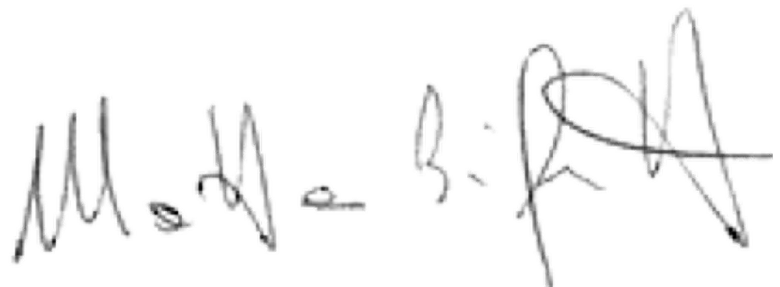
RSM Società di Revisione e Organizzazione Contabile S.p.A.

Matteo Bignotti
(Socio – Revisore legale)

